八十八學年度第一學期自然第一冊第一次評量試題（第一～三單元）
A
國小 年 班 座號 姓名

一、對的畫○，錯的打Ｘ：每題4分，共24分
( ) 1. 校園裡有各種形狀的樹木和花草。
( ) 2. 教室內的黑板，形狀是圓形。
( ) 3. 落葉的形狀、顏色和樹上的葉子都完全相同。
( ) 4. 我們可以用眼睛來觀察葉子的形狀和顏色。
( ) 5. 香蕉外表看起來黃黃的，吃起來甜甜的。
( ) 6. 水果聞起來沒有氣味，所以不要常吃。
二、選出正確的號碼來：每題4分，共28分
( ) 1. 「△」它是什神麼形狀？（ ○ 圓形 ○ 正方形 ○ 三角形）。
( ) 2. 下面哪一個東西的形狀最大？（ ○ 課本 ○ 鉛筆盒 ○ 黑板）。
( ) 3. 我要怎樣愛護我們的教室呢？（ ○ 每天打掃 ○ 在牆上畫畫 ○ 拿棍子敲黑板）。
( ) 4. 想要知道葉子的氣味，可以用什神麼器官來觀察？（ ○ 用手摸 ○ 用鼻子聞 ○ 用眼睛看）。
( ) 5. 落葉和樹上的葉子，最不同的地方是什神麼？（
○ 顏色 ○ 形狀 ○ 大小）。
( ) 6. 成熟的香蕉，外表是什神麼顏色？（ ○ 綠色 ○ 黃色 ○ 紅色）。
( ) 7. 水果的顏色，要用什神麼器官來觀察？（ ○ 眼睛
○ 鼻子 ○ 嘴巴）。

三、比一比，哪一個最大？在□中打ˇ；哪一個最小？打Ｘ：共12分
 |  |  |  | 
四、哪些東西是圓形的？請在□裡畫○，哪些是長方形的？打ˇ：每題3分，共9分
 |  |  |  | 
五、請將下面的葉子依葉緣形狀分成兩堆，把號碼寫在( )裡：共18分
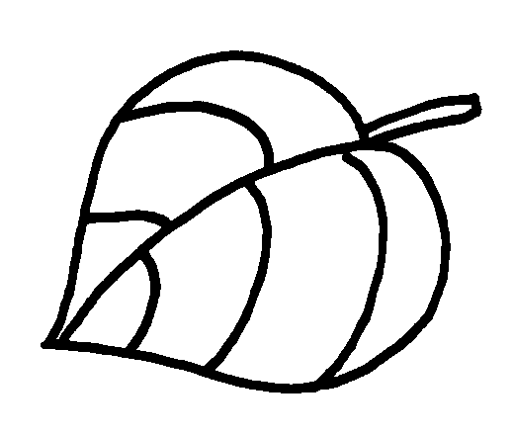  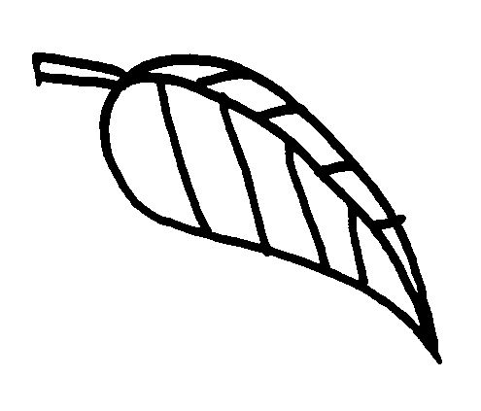  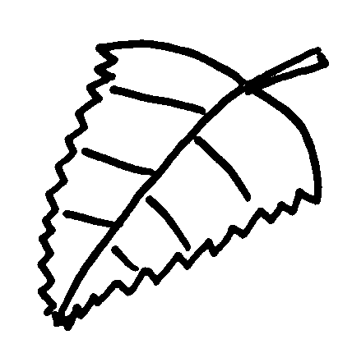   |  | 
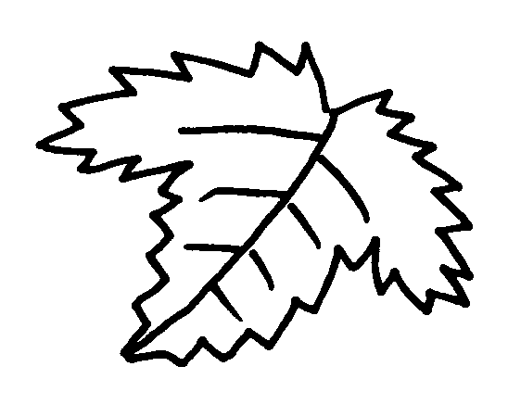  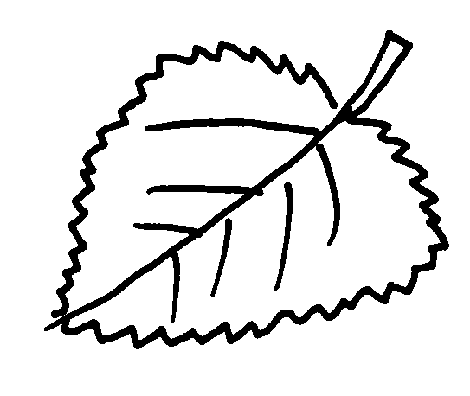  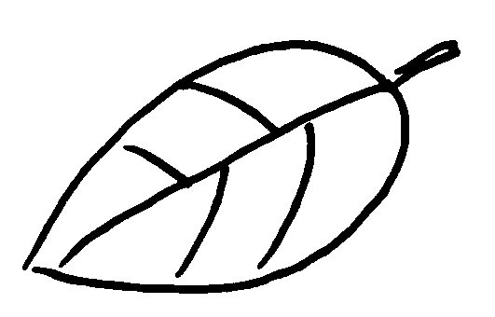   |  | 
- 葉緣有鋸齒狀的：
( )
- 葉緣沒有鋸齒狀的：
( )
六、請把下面這些水果，依提示分成兩堆，將號碼寫在( )裡：共9分
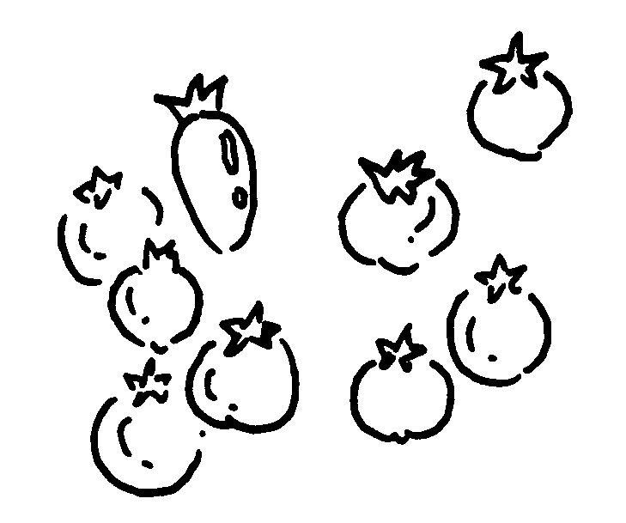  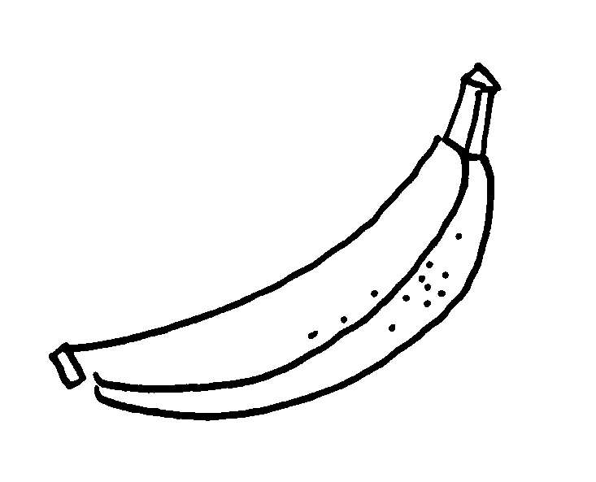  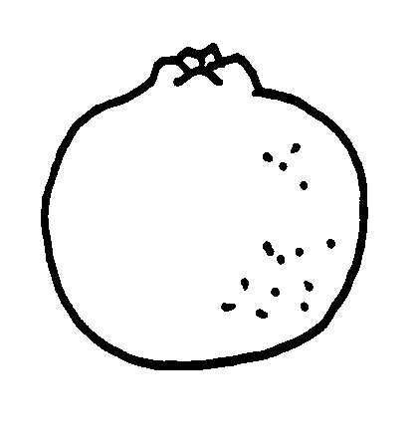  小番茄 | 香蕉 | 橘子
- 顏色是黃色的：
( )
- 顏色不是黃色的：
( )

